ЛЕКЦИЯ ПЯТАЯ
«Й-е-е-е... гэ-э-э...»

На самом деле, экзаменационный билет, который я вам представил для решения, это вовсе не физическая и не математическая задача. Она направлена на очередное философское осмысление. А выводы, к которым следовало бы прийти, заключаются в понимании того, почему «ПУТИ ГОСПОДНИ НЕИСПОВЕДИМЫ». Итак, – почему? Каковы версии? №1. Ответ не правильный, если подумаем о том, что Бог специально всех и вся запутывает, с толку сбивает, как в игре «Кто хочет стать миллионером?». №2. Ответ не совсем верный, если сделаем вывод о неких непостижимых таинствах, находящихся за семью печатями. И чтобы их разгадать, надо немало на ином поприще потрудиться. Примерно так, как это происходило в Буддийских Храмах. Как ученику овладеть необходимым знанием и умением? Нет, не усердно за партой сидя учиться, а надо было несколько лет ходить по пятам за Гуру, держа его за подол, а все остальное время или полы подметать, либо прочими хозяйственными делами заниматься.

Сказано о том и в Священном Писании: «Помни день субботний, еже святити его: шесть дней делай и сотвориши в них дела твоя, в день же седьмый - суббота Господу Богу твоему». Что же касается простых смертных, то если они в законный выходной Господа не почитают, то можно надеяться только на пропитание и откровения, которые своими руками и в рабочей неделе заработали. №3. Ответ совсем не верный, если сделаем вывод о том, что несмотря ни на какие наши физические и духовные усилия, Господь все едино не увидит, и не услышит, поскольку выбор его падает только на Избранных. А Избранных Он Сам и создает! То есть, все происходит только по Его Воле.

И-и-и-и…, №4. Ответ верный! В случае если вы понимаете, что «НЕИСПОВЕДИМОСТЬ» – это линия фронта ДОБРА и ЗЛА. А на данной войне, обстановка меняется, скажем так, без всякого преувеличения, – ежедневно и ежечасно. Оттого и прогнозировать ситуацию назавтра бесполезно, а успех предшествующего сражения в будущем не копируется. Здесь, каждый оставшийся в живых воин на счету! Другое дело, что мы относимся к Деяниям Господа потребительски, и процесс удовлетворения всевозрастающих наших потребностей – «Дай, Господи!» – «Не дай, Господи!», вряд ли к линии фронта относится. Но и на данной войне – как на любой войне. Бывают периоды затишья, и даже на передовую артисты приезжают да песни поют. Это хорошая «неисповедимость». Иногда можно расслабиться, завести себе фронтовую подругу…. А почему бы и нет? Затем, в объятьях Музы написать стихотворение: «И вечный бой, покой нам только снится!». Или наоборот, когда раны она твои залечила, тебя воскресила, то отдохнувшая на ее груди рука, снова тянется… к перу, а перо к… бумаге. И-и-и-и…?

Писал поэт стихи жене:
«Ты свет мой, и звезда, и зорька,
когда ты рядом – сладко мне,
когда тебя не вижу – горько!»
Но вот жена – «звезда и свет» –
явилась, встала у порога.
«Опять ты здесь, – вскричал поэт –
Дай мне работать, ради бога!»

Кроме того, помощь со стороны Господа Бога уже давно не сопровождается мистическими спецэффектами, а деяния Ангелов Хранителей мы можем отследить в помощи, которую нам вполне конкретные люди оказывают. Причем, не сразу, а спустя некоторое время, осознавая произошедшее, по известной всем схеме: «Если бы не ты…, не он…, не она…, то…». Однако-о-о-о, шансов не-е-е-е-тттт!!! Ни теоретических, ни практических. Даже представить себе в роли случайных спасителей, тех, кто никогда, и ни в чем и никому не помогает, а с точностью до наоборот к людям относится, не получится. Бесполезно, дорогие мои! Не бывает такой «неисповедимости». Причем, война войне – рознь. Если люди гибнут от свинца, но за другой металл, то данная линия фронта сформирована ЦАП, а не КНП. Ибо в квантовом мире люди гибнут за знания, за открытия, которые они могут совершить, и на основании которых в обществе станут происходить революционные научно-технические преобразования. Линия фронта проходит через грань «Знание – сила!». Никак иначе, дорогие мои, никак иначе…. Ибо здесь базируются всем известные «спецэффекты», эта область состоит из необъяснимых феноменов, всяческой телепатии, ясновидения, психокинеза, она состоит из дезинтергации камней Хинтом, из возможности хронального ускорения Вейником, которое отражалось на времени выплавки стали. Она состоит из чудесных исцелений или воскрешений при самых тяжких травмах и заболеваниях, и… прочее, и прочее, и тому подобное. То есть без реальных проявлений на физическом уровне ни квантовых побед, ни квантовых поражений не бывает! И, конечно же, из вот таких «дезинтеграционных» стихотворений:

О, жизнь без завтрашнего дня!
Ловлю измену в каждом слове,
И убывающей любови
Звезда восходит для меня.
Так незаметно отлетать,
Почти не узнавать при встрече.
Но снова ночь. И снова плечи
В истоме влажной целовать.
Тебе я милой не была,
Ты мне постыл. А пытка длилась,
И, как преступница томилась
Любовь, исполненная зла.
То словно брат. Молчишь, сердит.
Но если встретимся глазами -
Тебе клянусь я небесами,
В огне расплавится гранит!

Ну, да. Как в хорошей, научной монографии приходится приводить список используемой литературы, так и в этой лекции, я должен сказать, что здесь были строчки Александра Блока, стихи Расула Гамзатова и Анны Ахматовой, на случай, если сами не догадались, где, от кого и какие квантовые состояния прозвучали. И далее…. От поэзии, переходим к живописи. Сравним две картины. Одна из них написана красками, смешанными на палитре. Краски, положенные на холст, дают непрерывный переход от одного цвета к другому. Другая картина написана чистыми, не смешанными красками и состоит из отдельных небольших пятен определенного цвета. Так писали некоторые импрессионисты, думая о том, что смешение красок не на палитре, а в человеческом глазу, дает более точное изображение натуры. Классическая картина мира соответствует пейзажу, написанному в старой манере, квантовая - соответствует указанному только что множеству отдельных пятен (пикселов) без непрерывных переходов. «Какая из них отображает действительность, и как зовут этого художника?» - следующий вопрос в экзаменационном билете.

Если бы Нильс Бор смолоду такие задачки с барометром не решал, никогда бы он научным «СИМВОЛОМ ВЕРЫ» во всем мире не стал. Все правильно это опять он. Его недаром называют мастером полутени – «Рембрандтом физики», имея, впрочем, в виду позднейшие идеи, размывавшие строгий и точный рисунок классической науки. Можно было сопоставить Бора и с теми художниками начала XIX столетия, которые вслед за Гойей отказались от унаследованного идеала ясности в живописи двух прошлых столетий. Нильса Бора в теории фотонов и в его собственных конструкциях атома привлекала именно эта тенденция, нарушающая строгие классические каноны. Его интуиция непосредственно вела не к разрушению, а (если можно так выразиться художественным языком) к смягчению и размыванию тех очертаний, в которых идеал был воплощен.
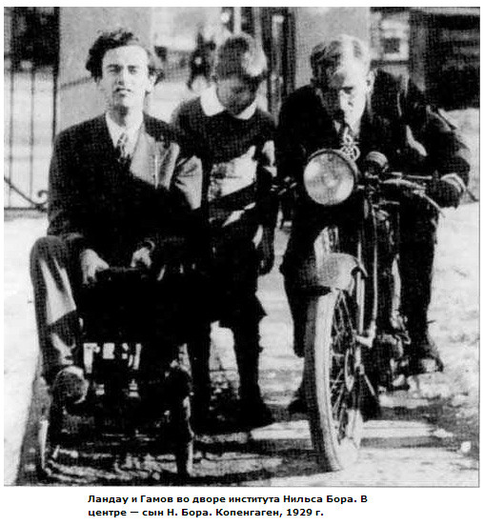
Если Нильс Бор фундаментально, (или квантово, то есть, напрямую) не был бы связан с Творцом, то через него спасение от смерти неминучей лично Льву Давидовичу Ландау не досталось бы. Ни в первом случае, когда его под руки в черный воронок тащили, ни тогда, когда он своей несовместимой с жизнь травмой и последующей болезнью поставил какой-то «идиотский рекорд». Вероятно, и вы не смогли решить данную задачку и отследить в ней «Путь Господний» из-за недостатка не математической, а человеческой информации? Это правильное объяснение. Не беда, дорогие мои! Время и пространство для нас не имеют значения. «Здесь и сейчас» мы станем свидетелями формирования двух научных символов. И вторым, то есть «СИМВОЛОМ БЕЗВЕРИЯ», для всех неверующих в Бога читателей, конечно же, станет… Альберт Эйнштейн!
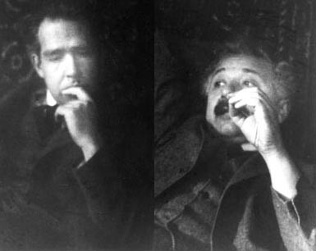
Причем, удивительно то, что при первом контакте у обоих «СИМВОЛОВ» никакого противоречия друг с другом не возникало. «Это было так, - вспоминает Эйнштейн, - точно из-под ног ушла земля, и нигде не было видно твердой почвы, на которой можно было бы строить. Мне всегда казалось чудом, что этой колеблющейся и полной противоречий основы оказалось достаточно, чтобы позволить Бору - человеку с гениальной интуицией и тонким чутьем - найти главнейшие законы спектральных линий и электронных оболочек атомов, включая их значение для химии. Это кажется мне чудом и теперь. Это наивысшая музыкальность в области мысли».

Ну, вот видите, и слова правильные подобраны, и свое субъективное состояние Альберт Эйнштейн верно прочувствовал. Поскольку «наивысшая музыкальность» - это интуиция, связывающая внешнее оправдание с еще не достигнутым внутренним совершенством, тем паче, не подтвержденным экспериментально. Теория Бора, его парадоксальные постулаты о движении электронов по орбитам атомов без излучения, были примером подобной интуиции. Бор тоже вспоминал: «Когда в 1920 г. при моем посещении Берлина я в первый раз встретился с Эйнштейном - что было для меня великим событием, - эти фундаментальные вопросы и были темой наших разговоров. Обсуждения, к которым я потом часто мысленно возвращался, добавили к моему восхищению Эйнштейном еще и глубокое впечатление от его непредвзятой научной позиции. Его пристрастие к таким красочным выражениям, как «призрачные поля, управляющие фотонами», не означало, конечно, что он склонен к мистицизму, но свидетельствовало о глубоком юморе, скрытом в его проницательных замечаниях».
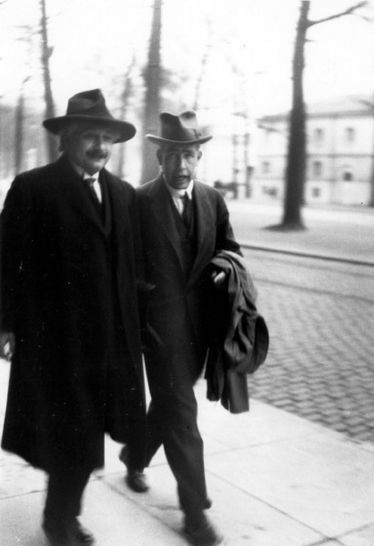
А потом случилось следующее. Нильс Бор вспоминал уже не эмоциональную, а вполне сознательную реакцию Эйнштейна на боровскую модель атома. Эйнштейн сказал: «Что же, все это не так далеко от того, к чему мог бы прийти и я. Теория согласно известной судебно-процессуальной формуле говорит «правду, только правду и всю правду». Но если все это правильно, то здесь - конец физики. Нет, никогда! Я счел бы величайшим предательством со своей стороны, если бы, начиная работу в совершенно новой области знаний, позволил себе прийти к какому-то предвзятому соглашению». Бор ответил: «Чего вы, собственно, хотите достичь? Вы - человек, который сам ввел в науку понятие о свете как о частицах! Если вас так беспокоит ситуация, сложившаяся в физике, когда природу света можно толковать двояко, ну что же, обратитесь к правительству Германии с просьбой запретить пользоваться фотоэлементами, если вы считаете, что свет - это волны, или запретить употреблять дифракционные решетки, если свет - частицы. Аргументация моя, - прибавляет Бор, - как видите, была не слишком убедительна и строга. Впрочем, для того времени это достаточно характерно...»

В 1923-1924 гг. Луи де Бройль ввел в физику совершенно новое понятие волн материи. Обнаружено, что движение частицы подчинено законам распространения волн. Так появилась волновая механика. Уравнение Шредингера с полной точностью определяет интенсивность волн в каждой точке в каждый момент.
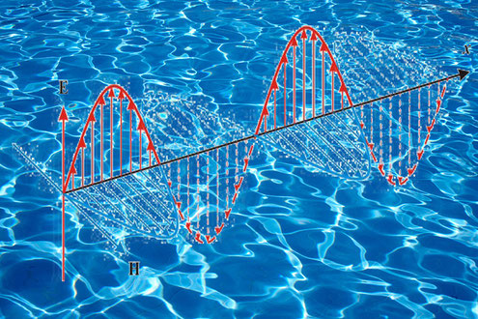

Вот, взгляните на следующую картину. На поверхности волнующегося моря гребни уравновешиваются впадинами. Интенсивность волн определяется амплитудой колебаний. Действительно, это элементарный процесс, т.е. отдельный акт фотона при переходе электрона с одной боровской орбиты на другую. Но в среднем амплитуда равна нулю: отклонения в одну сторону (со знаком плюс) так же часты, как и отклонения в другую сторону (со знаком минус). Поэтому колебания есть, а излучения нет. Однако чем точнее определены координаты частицы в данный момент, тем менее точно может быть определена скорость. И, наоборот, чем точнее определена скорость, тем менее точно определяются координаты. Такое утверждение называется соотношением неопределенности. Следом его обнаружил Вернер Гейзенберг в 1927 году. Следовательно, противоречия с предшествующим учением нарастали.

Такая точка зрения вызывала возражения со стороны ряда крупнейших физиков-теоретиков, которых впоследствии молодые ученые обозвали «ворчунами». Первая широкая дискуссия развернулась на Сольвеевском конгрессе в 1927 г. Среди «ворчунов» наиболее активным и глубоким критиком квантовой механики (вернее, ее вероятностного понимания) был… Эйнштейн. Таким образом, теория фотонов оказалась бомбой замедленного действия, направленной против «классического идеала». Эйнштейн считал взаимодействие частиц ответственным за все, что происходит в Природе. Намного позже он писал Максу Борну: «Видел ли ты, как Бом (как, впрочем, и де Бройль, 25 лет тому назад) верит в то, что квантовую теорию можно детерминистски истолковать по-другому? Это, по-моему, дешевые рассуждения». Эйнштейн пользовался именем Ньютона, как символом классического идеала науки. Он говорил о «программе Ньютона» - все определяется взаимодействием тел; и о «программе Максвелла» - движение тела определено в каждой точке только полем, действующим на это тело. Причем здесь его напряженность или потенциалы?! Удивительно, дорогие мои, эффект «Эренберга — Сидая — Ааронова — Бома», о котором при первой встрече с Бором, Эйнштейн высказывался эмоционально-красочным определениями, как о «призрачных полях, управляющих фотонами», он же, в конце концов, связал их с «бездоказательной верой и дешевыми рассуждениями». Беда-а-а-а….

Нильс Бор и копенгагенская школа придерживалась точки зрения непредсказуемости квантовых эффектов, которые всегда зависели от массы неучтенных факторов, вплоть до влияния на эти процессы состояния и настроения их наблюдателя. Вы это понимаете?! Эйнштейн же придумывал все новые мысленные эксперименты, все новые комбинации диафрагм, ящиков, весов и т.д., которые могли бы убедить Бора в несостоятельности его математических расчетов. А молодой человек показывал, что эти эйнштейновские конструкции, как в случае с барометром, не противоречат постулатам квантовой механики. Основатель новой теории без всяких проблем объединил необъединимое, создав концепцию корпускулярно-волнового дуализма, считая все объекты микромира одновременно и корпускулами, и волнами.

Кроме публичных дискуссий, спор Эйнштейна с Бором продолжался индивидуально, при каждой личной встрече. Эйнштейн, после чего писал Шредингеру: «Успокаивающая философия (или религия?) Гейзенберга - Бора помогает верующему обрести подушку для спокойного сна. Его нелегко согнать с подушки. Пусть отлеживается. Но эта религия, чертовски слабо действует на меня. Никаких математических изменений я из этого не могу вывести. Моя мозговая шарманка уж очень выдохлась...» В 1932 г. в Берлине Эйнштейн встретил Филиппа Франка, который защищал официальную статистическую версию квантовой механики. «В физике, - говорил Эйнштейн, - возникла новая мода. Люди больше подвержены внушению, чем лошади, поэтому у них в каждый период - своя мода, и большинство не знает источника этой тирании. С помощью виртуозно сформулированных мысленных экспериментов доказывают, что некоторые физические величины не могут быть измерены или, точнее, что их поведение определено законами Природы таким образом, что они ускользают от всяких попыток измерения». Эйнштейн увидел в новой теории гораздо более общую и глубокую черту - крушение или по крайней мере ограничение того идеала, который в глазах творца теории относительности, то есть в собственных глазах был опорой самого существования физики. Теория в этом отношении шла дальше своего творца. Франк ответил Эйнштейну: «Но ведь мода, о которой вы говорите, изобретена вами же в 1905 году».
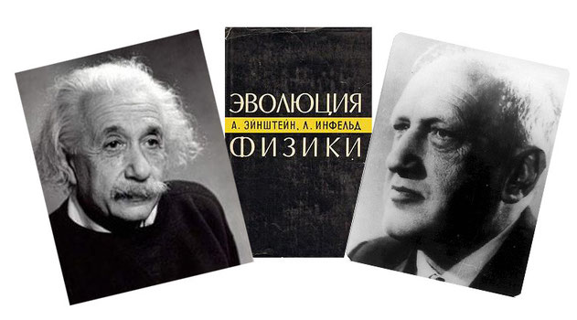
В своих воспоминаниях об Эйнштейне, Леопольд Инфельд — польский физик-теоретик, автор около ста научных трудов по теоретической физике, а также нескольких повестей, в том числе, под названием «Избранник богов», пишет: «Мне было очень больно видеть обособленность Эйнштейна и то, что он стоит, как бы вне потока физики. Часто этот величайший физик мира говорил мне: «Я еще могу представить, что бог создал мир, в котором нет законов природы, короче говоря, что он создал хаос. Но чтобы статистические законы были окончательными, и бог разыгрывал каждый случай в отдельности, - такая мысль мне крайне несимпатична. Бог не играет в кости! В наших научных взглядах мы оказались антиподами. Ты веришь, в играющего в кости бога, а я - в полную закономерность в мире объективно сущего, что я пытаюсь уловить сугубо спекулятивным образом. Я надеюсь, что кто-нибудь найдет более реалистический путь и соответственно более осязаемый фундамент для подобного воззрения, нежели это удалось сделать мне. Большие первоначальные успехи теории квантов не могли меня заставить поверить в лежащую в основе игру в кости. Физики считают меня старым глупцом, но я убежден, что в будущем развитие физики пойдет в другом направлении, чем до сих пор».

Не пошло такое развитие в будущем…. Ибо это не было субъективным недоразумением в буквальном смысле слова. Это было историческим, философским, идеологическим «недоразумением» творца теории относительности. Это было теоретической невозможностью для предшествующей концепции, выявить свой истинный смысл до того, как новые понятия не приобретут сравнительно конкретного вида. В новом времени они этот научный вид обрели, а Эйнштейн до этого времени уже не дожил. Мм…да. Теперь о коробках, ящиках и их содержании…. Я понимаю, что основной квантовый конфликт, несмотря на подробное описание состояний Бора и Эйнштейна, как личностей, а не как научных «СИМВОЛОВ» до сих пор вам еще не очень ясен. Посему, давайте в коробку и заглянем. Их будет две штуки. Задачка для детей дошкольного возраста. Представьте себе, что вы снимаете одну из перчаток…. Нет! Ну-у-у-у как сейчас не вспомнить Анну Андреевну?! «Я на правую руку надела перчатку с левой руки».Господи, ну как же женщины могут буквально одним росчерком пера, такие изумительные состояния квантовой запутанности описывать. Великолепие сплошное!

Итак, вы не одеваете, а снимаете обе перчатки и раскладываете их в разные коробки. Одну оставляете у себя перед носом, а другую помещаете сначала в соседнюю комнату. Причем, совершенно не зная, какая перчатка лежит перед вами, с правой или с левой руки. Задание…. Можете ли вы чисто теоретически предположить, что если перед вами окажется правая перчатка, то в соседней комнате будет левая и наоборот? Ну, я же говорил, что это задачка для детсада. А придумал ее Альберт Эйнштейн. Гений, одним словом! Хорошо. Тогда ответьте на вопрос, в каком проценте случаев будут такие совпадения? Если говорить на человеческом языке, то всегда. Если цифрами, то в 100% случаев из 100. На экзамене получите пятерку.

Теперь, задачу усложняем. Если коробки разъединить на большее расстояние, например, разместить их в разных квартирах, или даже в разных населенных пунктах, или одну коробку дома оставить, а другую отправить в Антарктиду, или заслать на Луну, что-нибудь в этой схеме поменяется? Правильный ответ – никогда! А если у нас вместо перчаток буду два квадратика, один серый, другой белый? Что-о-о-о…?! Хватит издеваться? Согласен! Тогда скажу, для чего Эйнштейн эту задачу придумал. Для того чтобы доказать, что не бывает скорости передачи информации больше, чем скорости света, а бывает вот такая квантовая запутанность между двумя фотонами. Если у одного запутанного фотона, и не важно, у электрона, например, или у любой запутанной элементарной частицы, будет левый спин вращения, то в ее паре будет правый спин вращения. Это по Эйнштейну не обсуждается и это предопределено заранее. Просто мы не знаем, серый он или белый, правый или левый, до того момента, пока в ящик не заглянем и не измерим его спин вращения. Посмотрели, увидели и с точность 100% можем сказать, что спутанная частица, находящаяся в любой точке пространства будет иметь противоположный знак. Никакая информация между перчатками, разноцветными бумажками или частицами из одной точки в другую здесь не передается. Спорить не о чем, ответ однозначен!
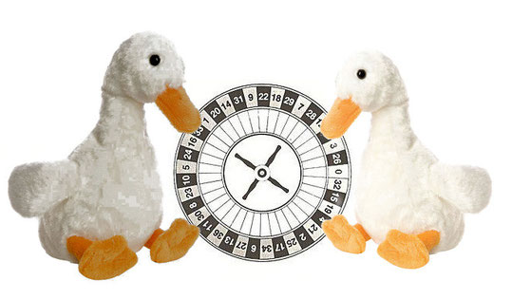
А теперь задачку усложняем. Предположим, что в коробке находится вращающаяся рулетка, у которой всего два сектора, белый и серый. Вот такие два веселых «гу-у-у-ся». Во второй коробке в точности такая же мельница. Разносим коробки в разные комнаты, запуская этот волчок и там, и там. Они будут крутиться до тех пор, пока мы не заглянем в первую коробку и не измерим, на каком из двух секторов она остановилась. Предположим, что эта мельница встала на белом секторе в первой коробке. Можем ли мы предполагать, что в соседней коробке будет серый сектор, когда крышку откроем и туда заглянем? И-и-и…? Не факт. И даже не факт, что вращение одновременно прекратиться. А оно прекращается… мгновенно, если это спутанные частицы, а не механические мельницы, рулетки в казино или пропеллеры с волчками. И опять же совпадения будут в 100% случаев из 100. Эту задачу Нильс Бор решил и математически доказал, что такая закономерность возникает со спутанными частицами, не зависимо от расстояния, на котором они находились. Информация между спутанными частицами передается МГНОВЕННО, следовательно, такая информационная передача осуществляется быстрее скорости света, на любые расстояния, что было названо «эффектом жуткого дальнодействия». Причем, передача осуществляется неизвестным ни в классической механике, ни в такой же физике способом.
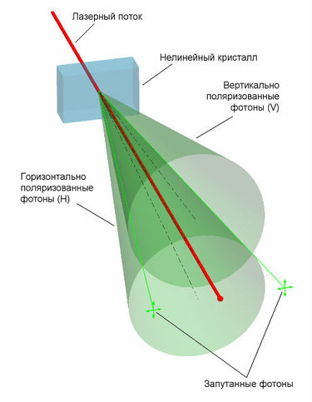
Спор между двумя великими физиками сводился к следующему. Эйнштейн категорически утверждал, что никакой мгновенной передачи информации между запутанными частицами не происходит, а в момент их открытия, измерения или исследования, происходит банальное считывание информации о состоянии этих частиц, а не передача информации от одной частицы к другой. Никакой наблюдатель не может повлиять на состояние элементарных частиц! Тем паче, не имеет никакого значения, в каком настроении он находится. Эйнштейн теоретически объяснял, что если, согласно квантовой теории, наблюдатель все-таки создает или частично создает наблюдаемое, то любая мышь может переделать Вселенную, просто посмотрев на нее. Поскольку это кажется абсурдом, всем здравомыслящим людям, Эйнштейн заключил, что в квантовой физике и такой же механике содержится очень большой изъян. В противовес, относительность Эйнштейна требовала строгой непрерывности, строгого детерминизма и строгой локальности. А классическое требование локальности заключалось в том, что лишь вещи, близко расположенные друг к другу, могут воздействовать друг на друга. Никак иначе!

В квантовой механике Бора надо утверждать прямо противоположное: прерывистость, недетерминизм и нелокальность. Все действия в новой теории происходили в форме того, что называется «дискретными квантами». Свет, падающий на эти вещи, также падает в форме квантов; фактически, любая передача энергии происходит в форме квантов. Во-вторых, как теоретически представляется, было обнаружено, что вся материя и энергия обладают двойственной природой - в том смысле, что они могут себя вести либо как частица, либо как поле - или волна. Третьим пунктом является то, что обнаруживается новое свойство, которое называют «нелокальностью в связи». Другими словами, в некоторых случаях может существовать дистанционная связь между частицами, находящимися на значительном расстоянии друг от друга. При наличии двух частиц, имеющих общее происхождение, можно измерить состояние одной частицы и по нему предсказать состояние другой, над которой измерение ещё не производилось. Анализируя в том же году подобные теоретически взаимозависимые системы, Шрёдингер назвал их «запутанными».

Кроме того, ни один вид физической энергии не мог бы передать сигнал от одного фотона к другому и образовать связь, которая позволила бы нам принять «причинное» объяснение этого сверхскоростного явления. Бор теоретически утверждал, что передача информации между запутанными частицами возможна, что она осуществляется МГНОВЕННО, и что в данной передаче не участвуют материальные посредники. Кроме того воздействие наблюдателя, его состояние и настроение, (в последствии получившее экспериментальное подтверждение и названное коллапсом волновой функции в квантовой физике) влияет на волновое состояние элементарных частиц. Сначала было слово, которое превращает их из волны в частицу!

Физические концепции двух этих теорий Эйнштейна и Бора не были сведены воедино, посему специально подготовленные люди до сих пор разрабатывают уравнения да методы того, как это сделать математически. Квантовая механика позволяет предсказывать некоторые вещи - их вероятность, - но она не позволяет вам понимать, что это означает. То есть, это просто набор правил - как поваренная книга. Повернете ручку - получите ответ. «Shut up and calculate!» - «Заткнись и рассчитывай!». Успокоились на том, что не существует подлинного способа интуитивно понимать, что лежит в ее основе.
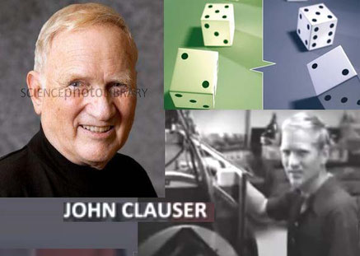
Научным «СИМВОЛОМ ВЕРЫ» Нильс Бор стал не теоретически, а практически примерно в 1972 году в результате того, что в колумбийском университете учился Джон Клаузер (John Clauser). Он первым провел экспериментальную проверку неравенства Белла (вместе с Фридманом). Цитированию статьей Клаузера в настоящее время позавидует любой физик. Однако в те времена Джону Клаузеру при всем его старании не удалось получить академическую позицию. Интерес Клаузера к неравенству Белла в те времена был слишком далек от общепринятых убеждений в академическом сообществе. Он встретился с Беллом, чтобы обсудить с ним условия проведения эксперимента. Первым вопросом Белла стал «Есть ли у вас уже постоянная позиция?». Оказалось, что есть. И машина у Клаузера такая есть, и на ней он экспериментально доказал, что прав Бор, а не Эйнштейн.
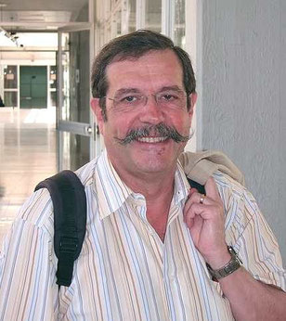
Алан Аспект (Alain Aspect) – следующий французский физик, получивший всемирную известность благодаря своим экспериментам по квантовой запутанности (quantum entanglement), а так же решению неравенства Белла, лазерному охлаждению нейтральных атомов и Бозе-Эйнштейновской конденсации.
В 1982 году аспирант Парижского университета, а ныне профессор Высшей политехнической школы Франции, академик Алан Аспект решил улучшить эксперименты Клаузера-Фридмана и добился великолепных результатов! 5 февраля 2010 года присуждена премия Вульфа за квантовую запутанность, ученым, внесшим фундаментальный и практический вклад в концептуальные основы квантовой физики, известным благодаря своим потрясающим опытам. Алан Аспект, Джон Клаузер и Антон Зейлингер — пожалуй самые выдающиеся личности, с которыми сегодня ассоциируется понятие квантовой запутанности. По сути, речь идет об экспериментах, в которых впервые был продемонстрирован принципиально новый тип корреляции — а именно, «МГНОВЕННАЯ ПЕРЕДАЧА» состояния в сложных квантовых системах. Также была проделана огромная работа по осмыслению концептуальной стороны проблемы, благодаря чему, сегодня появилась перспектива говорить о квантовых компьютерах и вычислениях. Призрачное действие на расстоянии или «эффект жуткого дальнодействия» (spooky action at a distance) — в наше время стали реальностью!
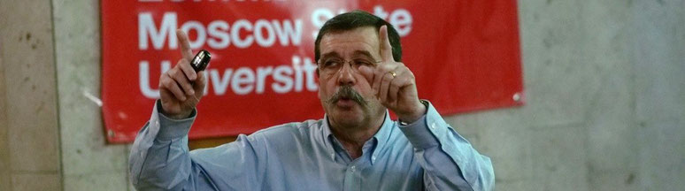
В 2013 году состоялась лекция профессора Алана Аспекта
(Институт Оптики, Франция) на физическом факультете МГУ.

Экспериментальная история, на основании проделанных опытов первооткрывателей, выглядела примерно вот так. В 2007 году исследователям из Мичиганского университета удалось разнести запутанные фотоны на рекордное в тот момент расстояние в 1 метр. В 2008 году группе швейцарских исследователей из Университета Женевы удалось разнести два потока запутанных фотонов на расстояние 18 километров. Помимо прочего, это позволило произвести временные измерения с недостижимой ранее точностью. В результате было установлено, что если некое скрытое взаимодействие и происходит, то скорость его распространения должна как минимум в 100 000 раз превышать скорость света в вакууме. При меньшей скорости временные задержки были бы замечены. Летом того же года другой группе исследователей из австрийского Института квантовой оптики и квантовой информации включая Цайлингера, удалось поставить ещё более масштабный эксперимент, разнеся потоки запутанных фотонов на 144 километра, между лабораториями на островах Ла Пальма и Тенерифе. Обработка и анализ столь масштабного эксперимента продолжаются, последняя версия отчёта была опубликована в 2010 году. В данном эксперименте удалось исключить возможное влияние недостаточного расстояния между объектами в момент измерения и недостаточной свободы выбора настроек измерения. В результате были ещё раз подтверждены квантовая запутанность и, соответственно, нелокальная природа реальности. Оказалось, что явление квантовой запутанности существует и для других частиц и их состояний. В 2010 году международный коллектив учёных из Франции, Германии и Испании получил и исследовал запутанные квантовые состояния электронов, то есть частиц с массой, в твёрдом сверхпроводнике из углеродных нанотрубок. В 2011 году исследователям из Института квантовой оптики общества Макса Планка удалось создать состояние квантовой запутанности между отдельным атомом рубидия разнесёнными на расстояние 30 метров.

И самые «свеженькие» новости от 28.03.2015г. Исследователи из Института Нильса Бора (Niels Bohr Institute) установили новый рекорд в области квантовых оптических коммуникаций! Еще раз повторяю, что ключевым моментом квантовой передачи данных на большие расстояния является явление квантовой запутанности двух атомарных систем. Между запутанными атомарными системами существует призрачная связь, не зависящая от расстояния, на которое удалены друг от друга эти системы. Благодаря этой связи обе системы влияют друг на друга на квантовом уровне, стоит изменить одну из характеристик одной из систем, как моментально это изменение проявится и в других системах, связанных с первой явлением запутанности. Это научный факт и он не обсуждается, а только отрицается Альбертом Эйнштейном (Царствие ему Небесное!). Однако, связь, обеспечивающая квантовую запутанность, чрезвычайно хрупка, и до настоящего времени исследователям удавалось поддерживать частицы и атомы в запутанном состоянии всего в течение долей секунды. Но наконец-то удалось поддержать квантовую запутанность двух облаков, состоящих из атомов цезия, в течение одного часа. Это достижение, несомненно, является огромным шагом к тому, что бы квантовые оптические коммуникации, которые являются средой для абсолютно безопасной передачи данных, вышли из стен лабораторий и стали применяться для обеспечения работы Интернета.
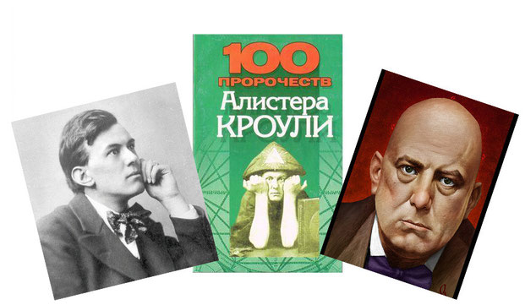
Кстати, достаточно было поэзии, живописи! Не хотите ли бы в карты поиграть? Можно и на компьютере, можно и на столе в подкидного дурака, а можно и на картах Таро. То есть, извините, не поиграть, а погадать. Весьма и весьма распространенное деяние, а кто его изобрел, понятия не имеем? Алистер Кроули (годы жизни 1875-1947). Он был оккультистом, но прославился не этим, а созданием данных карт. Оглядываясь назад на прошедшие более чем четыре десятилетия с того времени, как он привлёк к себе внимание, можно поражаться тому, как изменилась его посмертная репутация и его посмертная карьера. К 1970-м годам он стал знаковой фигурой Нью-Эйджа и контркультуры, почитаемый «Битлз». Нью Эйдж (англ. New Age, буквально «новая эра») или религия «нового века». Движение Нью Эйдж получило развитие также и в России, где появились как западные, так и специфически российские организации и объединения. Такого рода группы нередко позиционируют свои учения не как религиозные, а как культурологические, оздоровительные, просвещенческие, образовательные или спортивные. Колода, которую он создал, знакома любителям Таро повсеместно. Множество его идей начинают восприниматься на ином уровне. К 1990-м он стал серьёзной фигурой в академических кругах, и о нём стали появляться магистерские диссертации. Сегодня его многочисленные сочинения, включая художественную литературу и поэзию, читаются всё более широко. Из его почитателей, которые интересно рассуждают на эту тему, является глубоко самобытный эзотерический писатель Рамси Дукес. В одном из своих сочинений он пишет: «Новый Эон требует нового подхода к морали. Бог более не говорит «Следуй моему примеру», вместо этого человечеству брошен вызов стоять на собственных ногах! Бор бросает перчатку вызова тем духовным тряпкам, которым требуется «наставляющее руководство» со стороны церкви или научных авторитетов».

Что вы на меня так смотрите?! Играйте, играйте, это ваш ход…. Неужели выражение: «информация, не обладающая локальностью» во многом не напоминает вам индуистское понятие Брахмана, китайскую концепцию Дао, или «Сознание Будды» из буддизма махаяны? Смыкаем современную науку с миропониманием древних мыслителей? Удивительно…. В бедности и относительной безвестности, Алистер Кроули прошёл долгий путь со времени своей смерти, но когда при его жизни попросили дать определение Дао, он сказал: «Бог – это результат вычитания вселенной из самой себя». Мм… да-а-а-а! А… «Общая сумма отдельных человеческих сознаний равна единице», - это не я, а Шредингер подсчитал. И…? Все козыри у меня в руках! «Эээ-иии-бэээ-мэээ…», - не нравятся вам такие квантовые игры у «Престолов»? Не-е-е-е-ттт…, не «дура-а-а-а-ккк» получается, а некий «картежный мат»! И вы до сих пор продолжаете не верить в Бога? Сам же Эйнштейн, в старые добрые времена, когда не превращался в «ворчуна», и не терял чувство глубокого юмора, открывавшегося в его проницательных замечаниях, напоминал людям: «Здравый смысл говорит нам о том, что Земля плоская».

Продолжение следует.

